平成２８年度 青少年のネット非行・被害対策情報＜第23号＞
差出人：福井県安全環境部県民安全課
送信日：2016/11/22
こうみゅｋ

今年度のネット非行・被害対策情報に関して、確認をします。（全10問）
①「123456」と「qwerty」、他人のアカウントを盗もうとする人たちが試すパスワードはどっち？
②「コミュニティサイト」と「出会い系サイト」、犯罪被害
に遭った子供が多いのはどっち？
③5月にあった女優やタレントのＳＮＳに不正ログインし
た事件。パスワードはどうやって入手したの？
④「あなたのパソコンはウイルスに感染している。次の電
話番号へ連絡を！」との表示が出た。こんなとき、指示
された番号へ電話すべきなの？。
⑤ある調査によると、歩きスマホ使用時の視野は通常時の何分の１になってしまうの？
⑥動画サイトでトラブル発生。相談窓口を調べるために「消費者センター」を検索して上位で表記された窓口に電話した。この対応の問題点は？
⑦Ｗｅｂサイト閲覧中に「ウイルス検出」の文字。「ウイルス駆除のために次のアプリをインストールしましょう。」との表示が出た。インストールすべきなの？
⑧ＳＮＳに自宅で撮った自分の写真を投稿したところ、自宅を突き止められストーカーが出るようになった。住所は伏せていたのになぜ？
⑨米国等での調査によると、スマホを置き忘れたふりをして発見者の行動を観察したところ、そのスマホの情報を見ようとした発見者は全体の何％あったでしょう。
⑩毎月の携帯電話料金が高すぎると思って明細を見ると、毎月一定金額を募金していることになっていた。こんなことってあり？

№ | 解答 | 情報〇号 | № | 解答 | 情報〇号
① | どちらともよく試される | 第2号 | ⑥ | 検索上位に民間企業表示の場合有 | 第14号
② | コミュニティサイト | 第3号 | ⑦ | すべきでない | 第16号
③ | 名前や生年月日から類推 | 第6号 | ⑧ | 写真から位置情報判明の可能性 | 第17号
④ | すべきではない | 第7号 | ⑨ | ９６％ | 第18号
⑤ | 20分の1 | 第12号 | ⑩ | 「継続寄付」に自動ﾁｪｯｸの可能性 | 第19号
今年度の配信情報は、「福井県Webﾍﾟｰｼﾞ」⇒「教育・子育て」⇒「子育て・少子化・青少年」⇒「青少年健全育成」から確認できます。
「http://www.pref.fukui.lg.jp/doc/kenan/nettohigaitaisaku.html?path=C1/C33/C351/P29635」
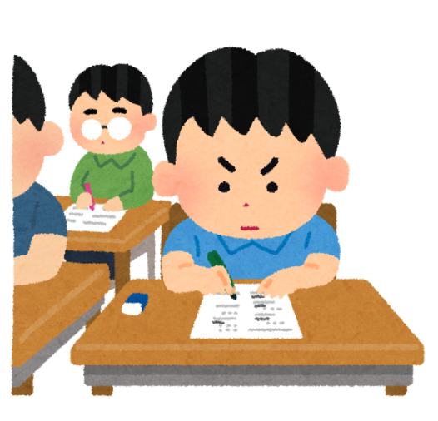

「家庭の日」推進テーマ11月：「働く人びとに感謝し、自分でできる仕事や奉仕を受け持とう」
「青少年育成の日」推進テーマ11月：「仲間をふやし、思いやりのある心を育てよう」
本メールに関して御質問、お問い合わせがある場合は下記まで御連絡ください。
【担当】福井県安全環境部県民安全課 金森
☎:0776-20-0745（直通） ﾒｰﾙ:kenan@pref.fukui.lg.jp

